Secretaria da Agricultura, Pecuária e Irrigação

Departamento de Defesa Agropecuária
Divisão de Controle e Informações Sanitárias
Seção de Epidemiologia e Estatística
Informativo Semanal de Vigilância - Notificações 2018
Semana Epidemiológica 40.
Supervisões Regionais que não informaram: Pelotas; Rio Pardo; Soledade.
Line | Município | Código IBGE | N° do FORM IN | Principal espécie afetada | Diagnóstico presuntivo | Data da investigação | Diagnóstico conclusivo | 14. Foi criado cadastro no SIVCONT? | Solicitada Retificação? | 17. Nome do Veterinário
1 | Nova Santa Rita | 4313375 | 0017 | Equinos | Anemia Infecciosa Equina | 19/09/2018 | Pendente - ag. confirmatório | Não | Não | GIOVANA TAGLIARI EVANGELISTA
2 | Viamão | 4323002 | 0104 | Equinos | Anemia Infecciosa Equina | 21/09/2018 | Pendente - ag. confirmatório | Não | Não | LUCIANE DE OLIVEIRA MARQUES
3 | Capitão | 4304697 | 0042 | Suínos | Refugagem | 02/10/2018 | Refugagem | Sim | Não | VANESSA CALDERARO DALCIN
4 | Fagundes Varela | 4307864 | 0033 | Galinhas | Colibacilose | 25/09/2018 | Colibacilose | Sim | Não | MELISSA BRUM RIES
5 | Flores da Cunha | 4308201 | 0022 | Abelhas | Intoxicação | 03/10/2018 | Pendente - Aguardando Lab. | Não | Não | MARIANA FRANZOI MARCON
6 | Vanini | 4322558 | 0025 | Galinhas | Onfalite | 02/10/2018 | Onfalite | Sim | Não | THIAGO MOTTER ALBERTI
7 | Tupandi | 4322251 | 0057 | Galinhas | Colibacilose | 24/09/2018 | Colibacilose | Sim | Não | RÉGIS DAMIÃO SCARAMUSSA
8 | Tapejara | 4320909 | 0050 | Galinhas | Refugagem | 18/09/2018 | Refugagem | Sim | Não | EDISON PELLIZZARO
9 | Santa Cecília do Sul | 4316733 | 0035 | Galinhas | Onfalite | 24/09/2018 | Onfalite | Sim | Não | EDISON PELLIZZARO
10 | Sananduva | 4316600 | 0025 | Galinhas | Colibacilose | 28/09/2018 | Colibacilose | Sim | Não | LIANE MATHIAS BRUM
11 | Porto Alegre | 4314902 | 0085 | Equinos | Influenza Equina | 25/09/2018 | Influenza Equina | Não | Não | SIMONE CATTELAN
12 | Paraí | 4314001 | 0048 | Galinhas | Ascite | 25/09/2018 | Ascite | Sim | Não | BRUNO DALL'AGNOL
13 | Paraí | 4314001 | 0047 | Suínos | Refugagem | 13/09/2018 | Refugagem | Sim | Não | BRUNO DALL'AGNOL
14 | Nova Bassano | 4312906 | 0029 | Galinhas | Colibacilose | 02/10/2018 | Colibacilose | Sim | Não | MARIA ANTONIETA MERLO

Ocorrências Atendidas pelo SVO-RS.
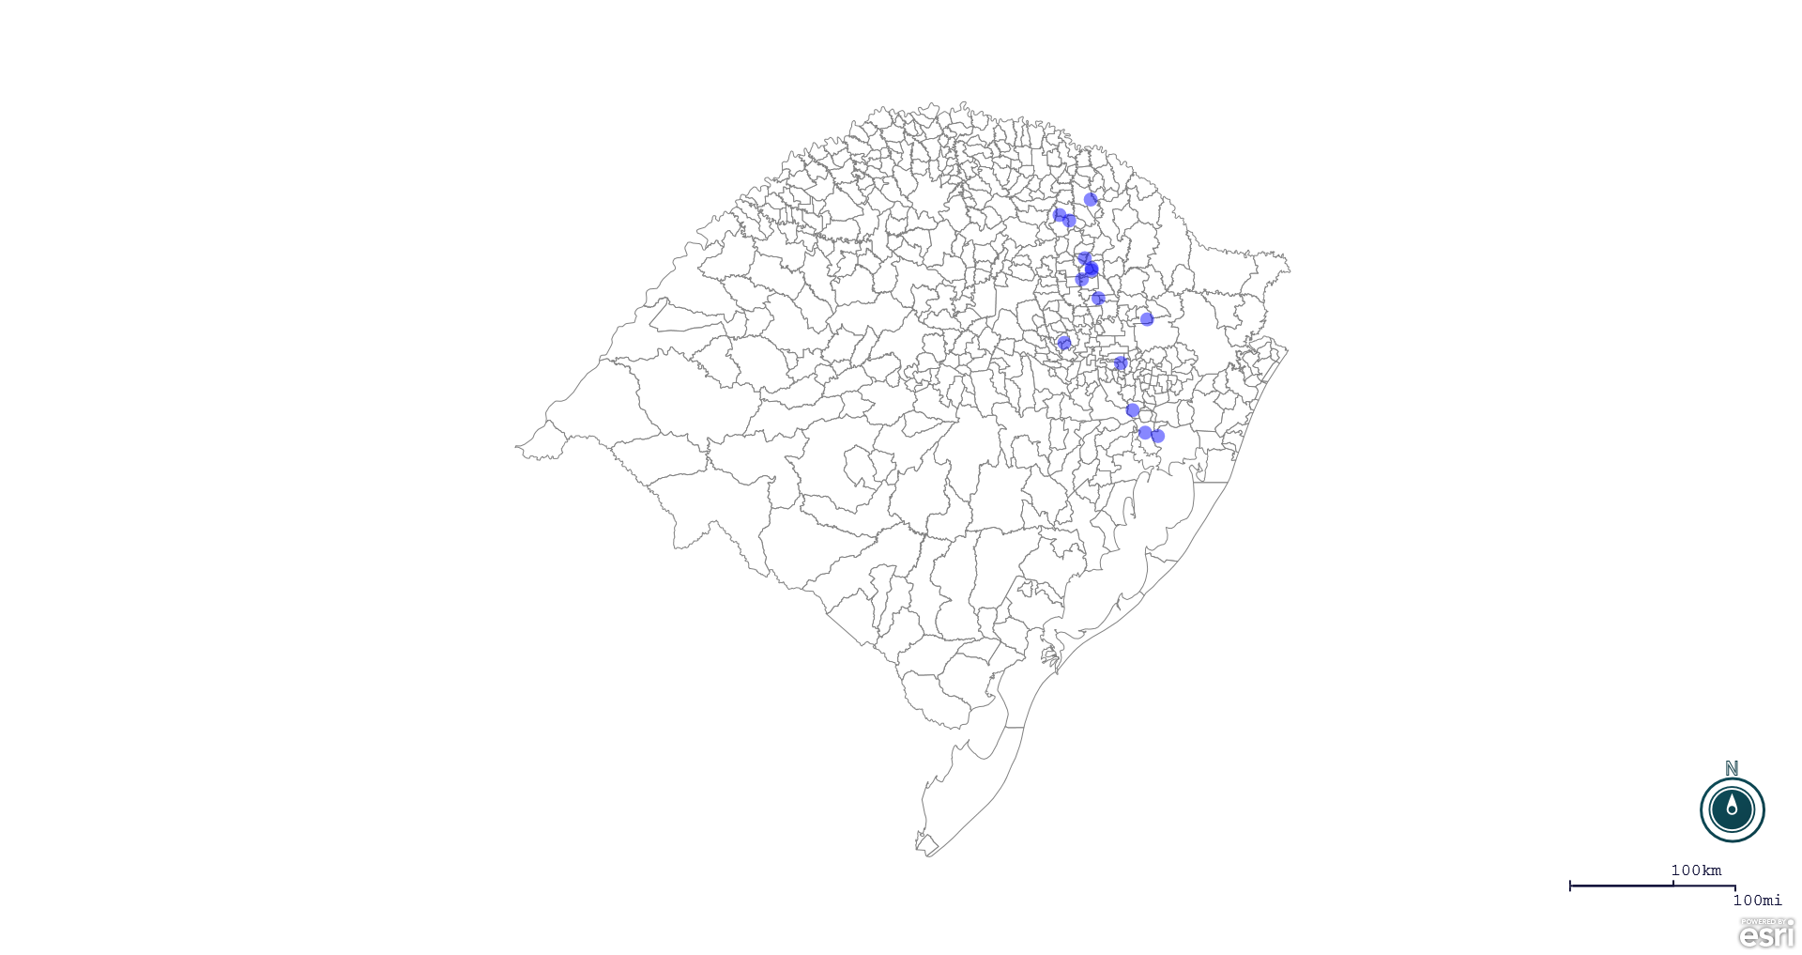
Seção de Epidemiologia e Estatística.

Seção de Epidemiologia e Estatística-SEE. Seção de Epidemiologia e Estatística-SEE contatos: epidemiologia@agricultura.rs.gov.br; fone: (51) 3288-6398 ou (51) 3288-6385.

